8月硒市触底反弹
本月国内硒市场仍旧呈现不断下行的走势，大半月基本都是处在下行通道上。现货价格跌至十几年来的历史低位，厂商出货意向减弱，价格走势逐渐平稳后，硒市场行情逐渐出现转机，现货市场价格出现触底反弹走势。现货价格终于再度上涨，硒厂商信心也有一定回升，市场氛围出现许久未见的活跃局面。

2015年8月二氧化硒价格走势图 单位：元/公斤
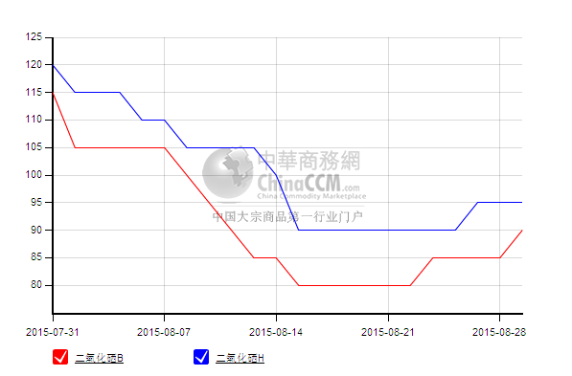
本月二氧化硒市场平均价格在90-100元/公斤，相较上月均价128-135元/公斤，平均下跌了36.5元/公斤。上半月，二氧化硒价格一直在不断下跌中度过。月初，二氧化硒的最高价115-120元/公斤，而在月中，价格已经跌至80-90元/公斤的历史最低位。现货市场价格的不断下跌，对二氧化硒厂商也造成的严重的打击，厂商悲观心态明显，哀声一片。中下旬，随着二氧化硒价格的稳定，二氧化硒厂商上涨心态明显，报价不断上调，最终二氧化硒市场迎来触底反弹走势。月末，价格反弹至90-95/公斤。本月受到天津爆炸影响，国内市场对危险品管控严格，而二氧化硒正属于剧毒品，无论是生产商还是贸易商都非常谨慎，出货小心谨慎，运输也会倍加小心。

2015年8月国内硒粉价格走势图 单位：元/公斤
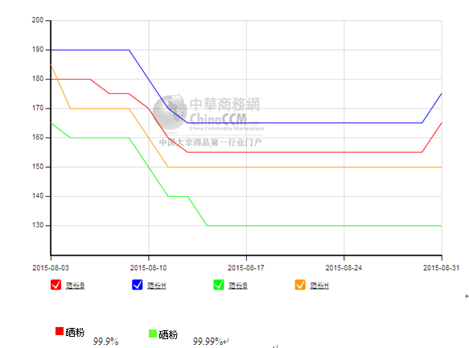
本月含量99.9%硒粉月均价在139-156元/公斤；含量99.99%硒粉月均价在162-172元/公斤。硒粉市场行情依旧低迷，价格走势也在继续探底。本月是硒粉市场消费淡季，玻璃、陶瓷市场一如既往的低迷，可见，硒粉市场实际需求不言而喻，月中，含量99.9%硒粉价格跌至130元/公斤。值得欣慰的是，月末，硒粉市场迎来今年来的首度上涨，虽然幅度不大，但疲弱局面有所改观。受到人民币汇率影响，硒粉成本价格上涨，硒粉厂商挺价积极，无意低价出货，但需求仍需加强。由于天津爆炸，港口受到影响，三井、三菱品牌硒粉进口受限，月末时期，厂商三菱品牌硒粉报价已经上调至180-200元/公斤，其他进口硒粉价格也上调至150元/公斤附近。

2015年8月MB市场硒价走势图 单位：美元/磅
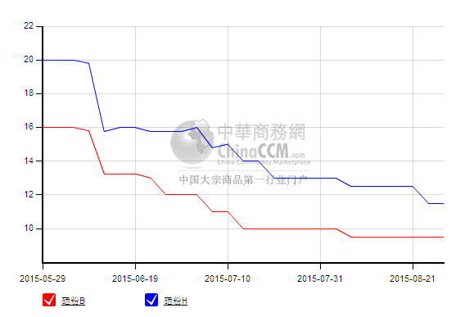
8月MB市场硒月均价在9.56-12.31美元/磅，相较上月的月均价10.6-14.2美元/磅，平均下跌了1.465美元/磅。国内硒市行情不乐观，同样，国外硒市场一样惨淡。虽然国外价格跌至9.5美元/磅，但国内硒进口商没有买货的打算，因为厂商们并不看好市场，整体市场都不乐观。国内市场库存充足，终端市场消耗有限，硒厂商们在持续下行的压力下，也很难再有买货的打算。

7月硒进口量：
据海关数据统计，7月其他硒进口量为95.856吨，同比减少42.2%，环比减少22.7%。1-7月累计进口量为931.871吨，同比减增长3.86%，环比增长11.47%。
7月国内其他硒进口量依旧呈现减少的状态。进口量接连减少，说明国内硒进口商面对持续下跌的行情，以及市场现货充足的库存，已经无心继续进口了。
后市预测：
本月硒进口数量继7月之后继续减少，再度缓解国内现货市场高库存压力。由于天津爆炸影响，国内硒市场受到波及，尤其是二氧化硒市场，价格走势出现反弹走势。硒粉市场也迎来年度的首次上涨。就目前而言，厂商看涨心态积极，价格走势也实现了小幅上涨，但下游市场需求始终有限，行情走势上行也将面临巨大压力。二氧化硒价格将在90-100元/公斤徘徊；硒粉价格得到支撑，价格或将在140-160元/公斤。

